İçindekiler

Seçim Sistemi Paralel Algoritmasının Programlama Dili ile Kodlanarak Örneklenmesi 2

Tanım 2

Amaç 2

Kısıtlar 2

Referanslar ve Yararlanılan Kaynaklar 2

Algoritma Adımları 3

Kaynak Kod 4

Kaynak Kodun Derlenmesi 4

Gözlem Çıktılarının Elde Edilmesi 5

Gözlem Sonuçları 6

Gözlem Ortamı 6

# Seçim Sistemi Paralel Algoritmasının Programlama Dili ile Kodlanarak Örneklenmesi

## Tanım

Seçimlerde sandıkların içlerindeki oyların eş zamanlı olarak sayılması ve genel sayım sonucun daha kısa sürelerde bulunması gerçek hayatta uygulanan bir paralelleştirme yaklaşımıdır. Bize bu örneği vererek paralel algoritmaları açıklayan Prof.Dr. Mahir DURSUN hocamıza teşekkürü borç bilirim.

## Amaç

Seçimlerde ki oy sayım işlemlerine benzeyen paralel ve sıralı algoritmalar oluşturularak bu yöntemler arasında ki başarımın ve performansın kıyaslanması.

## Kısıtlar

Bu dokümanı okuyanların temel düzeyde C# programlama dilini bildiği varsayılır. Doküman içerisinde .net core 3.1 SDK’sı kullanılarak bir komut satırı (Consol) uygulaması yapılacaktır.

## Referanslar ve Yararlanılan Kaynaklar

|  |  |
| --- | --- |
| Prof.Dr. Mahir DURSUN | Gazi Üniversitesi Bilişim Enstitüsü |
| Task.Run | <https://docs.microsoft.com/tr-tr/dotnet/api/system.threading.tasks.task.run?view=netcore-3.1> |
| ConcurrentBag<> | <https://docs.microsoft.com/tr-tr/dotnet/api/system.collections.concurrent.concurrentbag-1?view=netcore-3.1> |
| .Net Core 3.1 | <https://docs.microsoft.com/tr-tr/dotnet/?view=netcore-3.1> |
| .Net 3.1 SDK | <https://dotnet.microsoft.com/download/dotnet-core/3.1> |
| GitHub | <https://github.com/> |

## Algoritma Adımları

* Oy adında aşağıdaki elemanlara sahip bir nesne olsun
  + Id
  + İl
  + İlçe
  + Mahalle
  + Okul
  + Sandık
  + Parti (“A partisi”, “B partisi”)
* İller, İlçeler, Mahalleler, Okullar, Sandıklar şeklinde 5 adet içerisinde rastgele verilerin olduğu diziler tanımlayalım.
* Bu dizileri kullanılarak dizi sayısı + her sandıkta olacak oy sayısı kadar oylar adında bir dizi oluşturup içerisine rastgele bu dizilerdeki verileri dolduracağız.
* Yukarıdaki işlemi 3 ayrı algoritma kullanarak kodlayacağız.
  + Sıralı birbirini bekleyen işler şeklinde
  + İlleri görevlere (task) bölüp her görev altında sıralı olarak döngüler kurup oy dizisini il sayısı kadar görevde eş zamanlı doldurarak.
  + Tüm döngüleri Parallel kütüphanesinin For metodu ile döngüleri ile kurup işlemlerin tamamının paralel yapılmasını sağlayarak
* Rast gele veriler 3 ayrı yöntem ile oluşturulup her bir yöntem için geçen süre hesaplanıp ekrana geçen süre ile birlikte oluşturulan kayıt sayısı yazılarak bu 3 algoritma arasındaki en verimli olanın gözlenmesi.

## Kaynak Kod

Bu deneyin kaynak kodları kişisel GitHub hesabımda Public ve MIT lisansı ile saklanmaktadır. Repoya aşağıdaki bağlantı adresinden ulaşabilirsiniz.

Paralel Algoritmalar kök deposu

<https://github.com/ahmetaltay33/parallel-algorithms>

Bu deneyin deposu

<https://github.com/ahmetaltay33/parallel-algorithms/tree/master/dotnetcore/election-sample>

## Kaynak Kodun Derlenmesi

Bilgisayarınızda .net core 3.1 SDK sının yüklü olması gerekmektedir. Bilgisayarınızda Visual Studio 2019 un güncel versiyonu bulunuyor ve yükleme sırasında .net core geliştirme ortamını işaretledi iseniz SDK hali hazırda yüklü demektir.

SDK yüklü olup olmadığını veya yüklü olan sürümü bulmak için komut satırına aşağıdaki kodu yazıp test edebilirsiniz.

**dotnet --version**

.Net Core SDK 3.1 yüklemek için referanslarda bulunan bağlantıdan bilgisayarınıza uygun sürümü indirip yükleyebilirsiniz.

Kaynak kodları bilgisayarınıza indirip Visual Studio içerisinde F5 komutu ile çalıştırabilirsiniz.

Geliştirme ortamı kullanmadan komut satırından aşağıdaki komutlar ile kaynak kodu derleyebilirsin.

**dotnet build D:\election-sample\election-sample.sln**

Derlenmiş uygulama proje klasörü içerisinde **.\bin\debug\netcoreapp3.1 \election-sample.exe** konumunda olacaktır.

Derleme ile ilgili problem yaşanır ise kaynak kodların derlenmiş hali GitHub da aşağıdaki url de bulunmaktadır.

<https://github.com/ahmetaltay33/parallel-algorithms/blob/master/dotnetcore/election-sample/output/election-sample.zip>

## Gözlem Çıktılarının Elde Edilmesi

Program kaynak kodları derlendikten sonra election_sample.exe adında bir konsol uygulaması elde edilir. Program dışarıdan 2 adet parametre almaktadır.

**İlk parametre:** her sandık için oluşturulacak oy sayısıdır.

**İkinci parametre:** her oy oluşturma işlemi için geçecek olan işlem süresidir. Gerçek ortamda bu süre veri tabanına yazma ya da bir web servise veri gönderme işleminde geçecek zaman olarak değerlendirilir.

Program aşağıda verilen parametreler ile çalıştırılmış ve sonuçları ekran görüntüsü alınarak eklenmiştir.

Çalıştırılan Komut: election-sample.exe 5 3

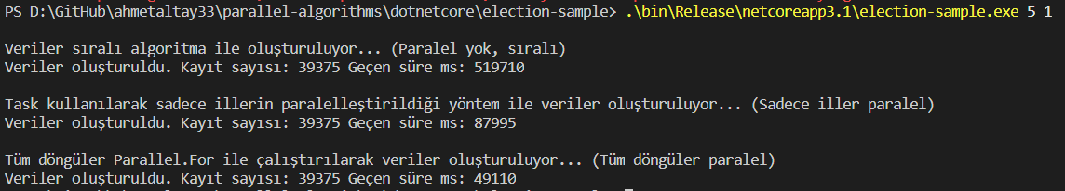

Çalıştırılan Komut: election-sample.exe 100 0

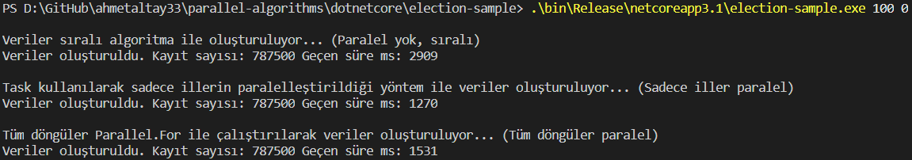

Çalıştırılan Komut: election-sample.exe 1000 0

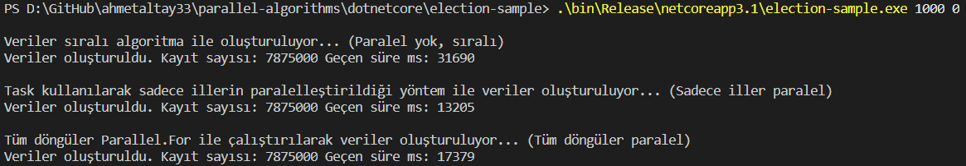

Çalıştırılan Komut: election-sample.exe 1 10

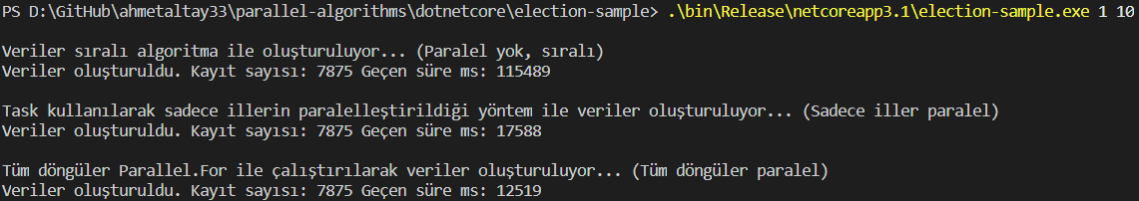

## Gözlem Sonuçları

Gözlem çıktıları incelendiğinde her bir işlem için geçen zamanın artırılması paralel olan işlemlerin daha kısa sürede işi bitirmesine sebep oluyor. İşlem sayısının artması bir işlem için geçen sürenin sıfır olması yada sıfıra yaklaşması durumlarında paralel işlemlerin çok fazla etkisinin olmadığı gözlemleniyor.

Sonuç olarak döngüsel bir paralel hesaplamada toplam geçen zamana olan etki; döngünün eleman sayısından çok, döngünün her bir turda harcadığı zamana bağlıdır.

## Gözlem Ortamı

Bu dokümanda bahsi geçen algoritmanın gözlemi aşağıdaki donanım özelliklerine sahip bir ortamda yapılmıştır.

* Intel Core i7 1. Nesil 1.7 Ghz Turbo ile max 2.4 Ghz 4 çekirdekli 8 kanallı işlemci (740QM)
* DDR3 1333 Mhz Clock 9 16 GB Ram
* SSD disk
* Paylaşımsız ekran kartı
* Diz üstü bilgisayar